师生校外使用 VPN 访问学校系统(网站)的方法和 常见问题答疑

为便于学校师生从校外访问校内网络资源， 学校面向教职工 (含在职教职工和离退休教职工) 、在校本科生以及在校研究生 开放 VPN 服务。具体使用方法如下：

一、使用网页登录 VPN 方法(强烈推荐)

1、在校外用电脑打开浏览器，输入

<https://vpn.scau.edu.cn>， 会自动跳转到统一身份认证页面，

输入用户名、密码，点击“登录”，如图 1 所示。



图 1 PC 端 VPN 登录界面

登录成功后， 进入华南农业大学主页， 可点击相应的页面访 问网站资源，如图 2 所示。



图 2 华南农业大学主页

二、使用 VPN 客户端登录

在校外用电脑打开浏览器，输入

<https://vpn.scau.edu.cn/resource/client/windows/aTrustI> nstaller.exe，跳转登录界面， 点击“下载客户端”，按提示安 装。首次登录时需要在客户端的登录地址填入

“<https://vpn.scau.edu.cn> ”，输入用户名、密码，点击“确 定接入”，如图 3 所示。

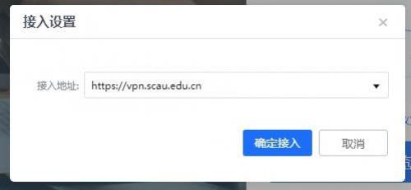

图 3 VPN 客户端接入设置

弹出如下页面，我校师生默认是 CAS 登录页面，勾选“我已 阅读并同意用户协议”，如图 4 所示。外单位运维工程师需选择 “其他登录方式”-- “本地密码认证登录”。

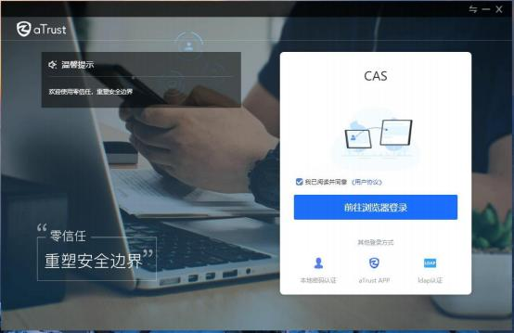

图 4 CAS 登录页面

点击“前往浏览器登录”



图 5 统一身份认证登录

输入统一身份认证账号密码，登录成功后，自动进入华南农 业大学主页，可点击相应的页面访问网站资源，如图 6 所示。



图 6 华南农业大学主页

三、手机端 VPN 使用方法

1、苹果手机请在 App Store 搜索“atrust”下载，安卓手机 在各大应用商店搜索“atrust”下载，并安装。

2、在手机上打开客户端，在地址输入： <https://vpn.scau.edu.cn>，点击连接。如图 7 所示。

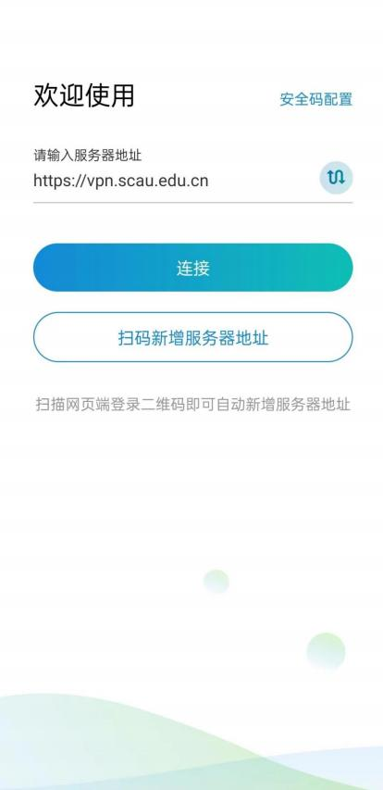

图 7 手机端 atrust 登录界面

弹出如图 8 所示页面，默认是 CAS 登录页面，勾选“我已阅 读并同意用户协议”。点击“前往登录”。

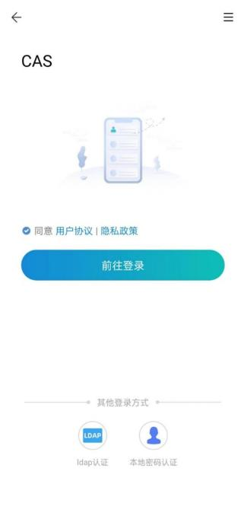

图 8 CAS 登录页面

在页面输入框中输入统一身份认证账号(工号或学号) 和密 码。如图 9 所示。

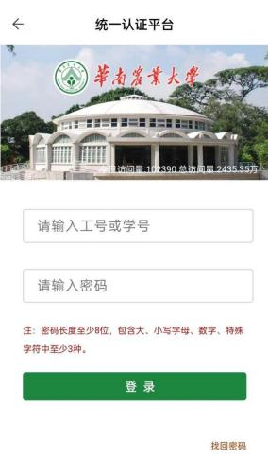

图 9 统一身份认证

4、首次登录成功后，弹出“是否绑定此终端设备”，选择 “立即绑定”，如图 10 所示。

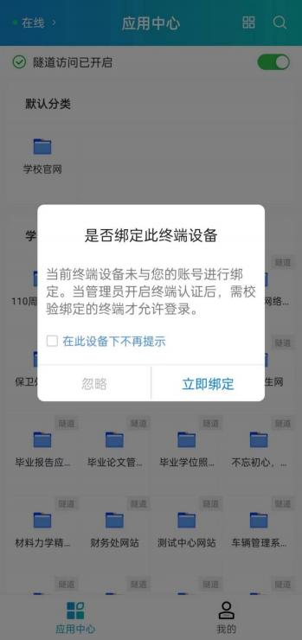

图 10 终端设备绑定

5、绑定终端之后，弹出资源访问页面，建议点击“学校官 网”进行校内资源访问，如图 11 所示。

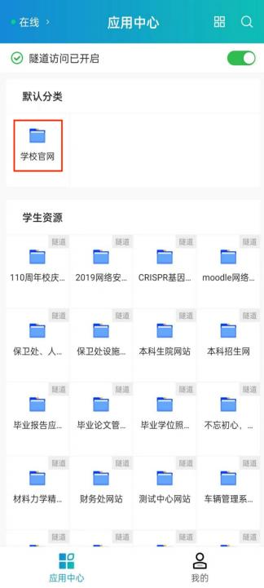

图 11 默认访问学校官网

四、常见问题

1、账号密码问题。 登录的用户名为工号或学号，密码与登

录综合信息服务门户的密码相同， 如忘记密码通过如下方式找回：

方式一： 通过浏览器登录“华南农业大学主页”-> “信息 门户”-> “找回密码”，根据本人申请的华农邮箱或手机号码找

回，如图 10 所示；

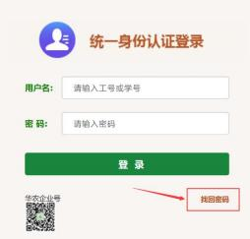

图 12 找回密码

接着输入账号(工号或学号)和验证码，并点击图 13 中的 “短

信找回密码”按钮，完成密码修改。

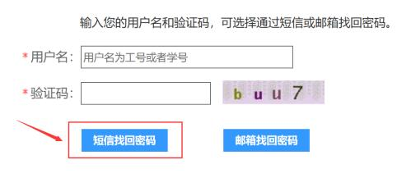

图 13 找回密码

方式二：通过邮件请求管理员重置密码， [发送邮件至](mailto:%E8%AF%B7%E8%87%B4%E7%94%B5%E6%9C%8D%E5%8A%A1%E7%83%AD%E7%BA%BF85286940%E6%88%96%E5%8F%91%E9%80%81%E9%82%AE%E4%BB%B6%E8%87%B3metcinfo@scau.edu.cn) [metcinfo@scau.edu.cn](mailto:%E8%AF%B7%E8%87%B4%E7%94%B5%E6%9C%8D%E5%8A%A1%E7%83%AD%E7%BA%BF85286940%E6%88%96%E5%8F%91%E9%80%81%E9%82%AE%E4%BB%B6%E8%87%B3metcinfo@scau.edu.cn)。邮件内容需提供以下信息： 手机号、校

园卡或学生证的图片(图片内容包括姓名、工号或学号、证件照

片等信息)。处理结果将通过邮件回复。

2、使用谷歌、火狐浏览器访问 [https://vpn.scau.edu.cn](https://vpn.scau.edu.cn/)，

总提示“您的连接并不安全”。

解决方案： 点击添加例外，或点击高级，继续访问

vpn.scau.edu.cn。如图 14 所示。

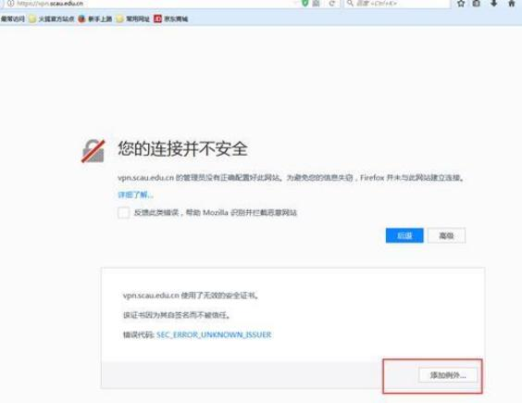

图 14 添加例外

3.VPN 使用过程中遇到的其他问题， [请将问题截图发送邮件](mailto:%E8%AF%B7%E5%B0%86%E9%97%AE%E9%A2%98%E6%88%AA%E5%9B%BE%E5%8F%91%E9%80%81%E9%82%AE%E4%BB%B6%E8%87%B3scauvpn@scau.edu.cn) [至scauvpn@scau.edu.cn](mailto:%E8%AF%B7%E5%B0%86%E9%97%AE%E9%A2%98%E6%88%AA%E5%9B%BE%E5%8F%91%E9%80%81%E9%82%AE%E4%BB%B6%E8%87%B3scauvpn@scau.edu.cn)，或加入 qq 群： 442077739 咨询。